GE Rohrbogengeruchsverschluss für Geräte

Geberit

Eigenschaften

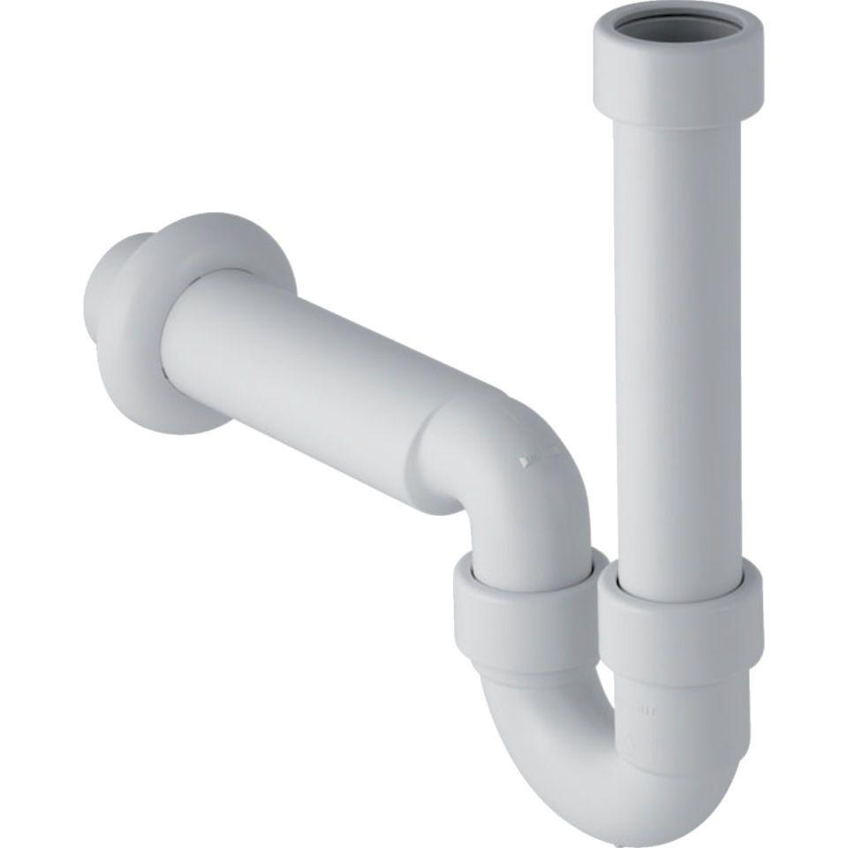

Farbton

weiß

Montageart

Aufputz

Werkstoff

Kunststoff

Nennweite DN

40,00 - 50,00

Sperrwasserhöhe

50 mm